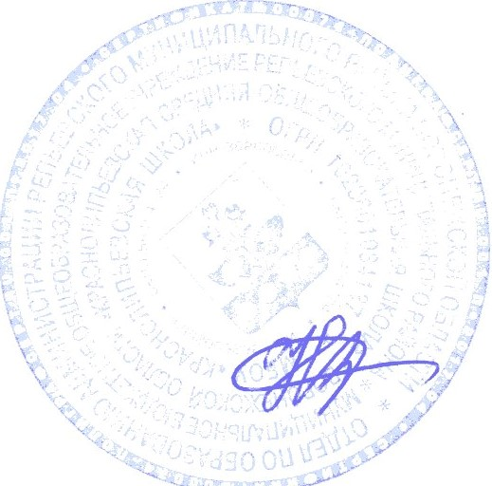
«Утверждаю»
«Согласовано»
Руководитель ШСК «Лидер»
______________Головащенко С.В.
31.08.2021 год
Директор МБОУ «Краснолипьевская школа»

_______________Зубцова Н.И.
31.08.2021 год

График работы школьного спортивного клуба «ЛИДЕР» на 2021-2022 учебный год
День недели | Часы работы | Тренер - преподаватель
Понедельник | 17.00-21.00 | Головащенко С.В.
Вторник | 17.00-21.00 | Головащенко С.В.
Среда | 17.00-21.00 | Головащенко С.В.
Четверг | 17.00-21.00 | Головащенко С.В.
Пятница | 17.00-21.00 | Головащенко С.В.

